МБУК «Централизованная библиотечная система»

Городская детская библиотека

и веселые друзья Татьяны Александровой

Аннотированный список

Игрушки для ёлки

Мы делали сами:

И Деда Мороза

С большими усами,

И крошку - Снегурочку

В шубке богатой ...

(Л. Зеленевская)

г. Отрадный, 2019 г.

Дорогие читатели!

Смешной непоседа, потомственный домовой, Кузя ворвался в дома и квартиры юных зрителей 1980-ых годов с боевым кличем: «Нафаня! Наших бьют!»

«Мамой» любимого сказочного героя стала писательница и мультипликатор Татьяна Александрова. Домовенок Кузя родился 8 октября 1972 года.

Что вы знаете про домовенка Кузьку? Он сообразительный, немного хитрый и смешной, а еще очень добрый и любому старается помочь. С ним всегда интересно и весело!

Прочитав веселые сказки про домовенка Кузьку, вы обязательно подружитесь с ним и узнаете о том, как он познакомился с девочкой Наташей и откуда он пришел!

Александрова, Т.И. Кузька в новом доме / Т.И. Александрова. – Москва: Росмен, 2017. – 48 с.

Дом без хозяина - сирота. А уж новенький дом - тем более. Но когда в квартире, где живет девочка Наташа, появился домовенок Кузька, жизнь пошла совсем по -новому, по - волшебному!

Александрова, Т.И. Домовенок Кузька у Бабы - Яги / Т.И. Александрова. – Москва: Астрель, 2009. – 92 с.

Бездельный домовой - разве это домовой? Ведь у домовых дел полным - полно!

И Кузьке надо успеть во все концы леса, поиграть со своими друзьями - Лешиком и домовятами, подраться с кикиморами, а самое главное - победить Зло Многоликое.

А также советуем прочитать другие истории про домовенка и его веселых друзей:
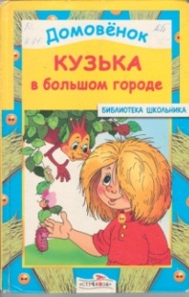
- Александрова, Т.И. Домовенок Кузька / Т.И. Александрова. – Москва: Астрель, 2007. – 79 с.

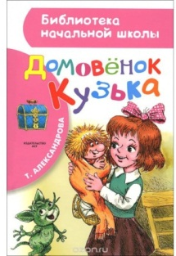
- Александрова, Т.И. Кузька / Т.И. Александрова. – Москва: Дрофа - Плюс, 2005. – 144 с.

- Александрова, Т.И. Домовенок Кузька. Кузька в новом доме. Кузька в лесу / Т.И. Александрова. – Москва: АСТ, 2015. – 76 с.

- Александрова, Т.И. Домовенок Кузька в новом доме. Кузька и лесу / Т.И. Александрова. – Москва: Астрель, 2009. – 92 с.

- Домовенок Кузька в большом городе. – Москва: Стрекоза, 2008. – 78 с.

- Берестов, В.Д., Александрова, Т.И. Кузька / Т.И. Александрова. – Москва: Дрофа, 2001. – 352 с.
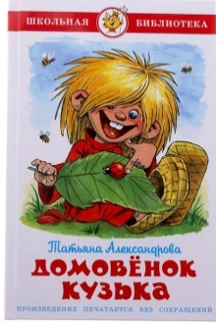
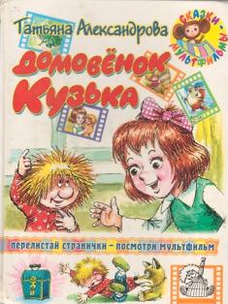
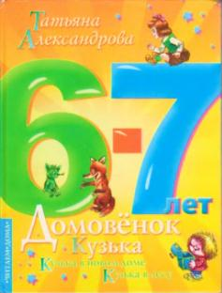
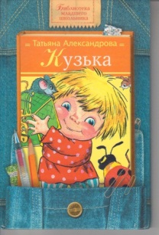

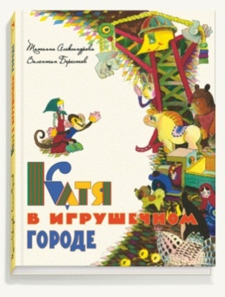
Александрова, Т.И., Берестов, В.Д. Катя в игрушечном городе / Т.И. Александрова, В.Д. Берестов. – Москва: Дрофа, 2001. – 480 с.

Удивительные приключения маленькой куклы Кати начинаются, когда расшалившаяся обезьянка забирает Катю из шкафа и знакомит ее с остальными игрушками. И никогда прежде не покидавшая свою застекленную полку Катя попадает в настоящий игрушечный город…

Прочитайте стихотворные строчки и подберите рифму, вставив подходящие слова вместо точек.
Разгадав загадки, вы узнаете, где могут жить домовые.

В доме добрый домовой
Поселился за …

Для мышей наделал дыр
И таскал туда им ...

Дымоход трухой забил
Дым чтоб зря не …

Все двери Домовой
Поломал замок дверной
Чтобы ночью был и днем
Для гостей распахнут …

Дали братьям теплый дом,
Чтобы жили впятером.
Брат большой не согласился
И отдельно поселился …

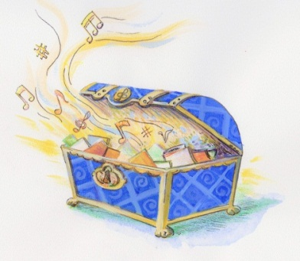

Ждем Вас в библиотеке!
Наш адрес:
г. Отрадный, ул. Победы, д. 15
тел.: 2-24-03
E-mail: csdb.otradny@yandex.ru
Наша страница в соц. сети «в контакте»:
https://vk.com/id247903419

Часы работы:
Вторник – Пятница: с 11:00 до 18:00
Суббота, воскресенье: с 10:00 до 17:00
Понедельник - выходной

Составитель: Писчасова М.В. - библиотекарь Городской детской библиотеки
Ответственный за выпуск: Гущина Л.Х. - зам. директора ЦБС по работе с детьми.

